Руководство пользователя  по получению государственной услуги  «Отзыв налоговой отчетности» | 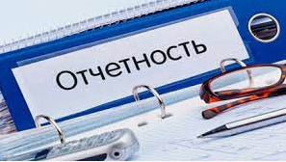
В случае, если Вы желаете внести коррективы в ранее направленную налоговую отчетность, Вам необходимо воспользоваться государственной услугой «Отзыв налоговой отчетности».
Существует два метода корректировки налоговой отчетности: удаления и корректировки.
Услуга оказывается на Ваш выбор 2 (двумя) способами:
1) бумажным (раздел 1);
2) электронным (смотрите ниже раздел 2).

Раздел 1: Если Вы желаете получить услугу бумажным способом, Вам необходимо обратиться в ближайшее подразделение органов государственных доходов (ЦОУ УГД) или в ближайшее НАО «Госкорпорация «Правительство для граждан» (ЦОН)
В случае отзыва методом корректировки налоговой отчетности, в которой неверно указан код налогового органа, налоговое заявление представляется по месту представления такой отчетности.
ЦОУ УГД
ИЛИ

Там Вам выдадут бланк заявления, который необходимо заполнить и передать оператору ЦОУ УГД или ЦОН (порядок заполнения смотрите в разделе 1.1 – 1.6)
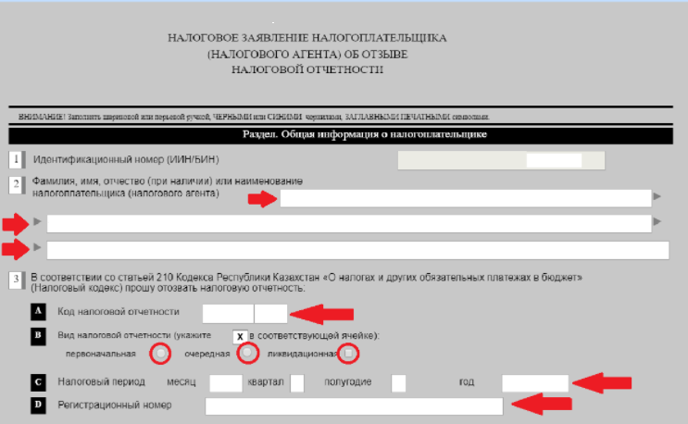

  - Далее, в разделе «3» заполняются сведения отзываемой налоговой отчетности.
- в ячейке «А» необходимо выбрать код налоговой отчетности;
- в ячейке «В» необходимо выбрать вид налоговой отчетности;
- в ячейке «С» необходимо указать налоговый период;
- в ячейке «D» необходимо указать регистрационный номер налоговой отчетности;
1.2 Если Вы отзыв налоговой отчетности производите методом удаления, то необходимо отметить причину отзыва в разделах «4» и (или) «5». Если Вы отзыв налоговой отчетности производите методом изменения, то необходимо отметить причину отзыва в разделе «6».
  - В разделе «4» необходимо указать причину отзыва налоговой отчетности, если Вы отзыв производите методом удаления;

  - В разделе «5» необходимо отметить соответствующую причину отзыва налоговой отчетности, если в разделе «4» отмечено «D»;

  - В разделе «6» необходимо указать причину отзыва налоговой отчетности, если Вы отзыв производите методом изменения;
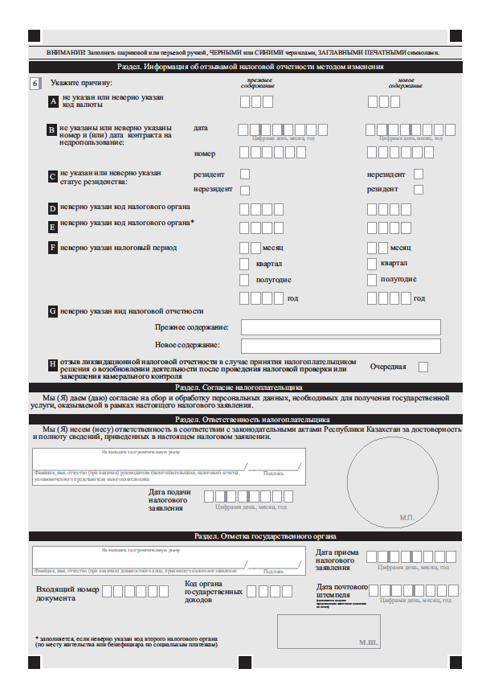
  - Код органа государственных доходов, куда направляется данная форма, необходимо выбрать вручную из справочника;

При приеме соответствующих документов через ЦОУ УГД выдается второй экземпляр налогового заявления с отметкой работника.

При приеме соответствующих документов через ЦОН выдается расписка о приеме соответствующих документов. Работник ЦОНа принимает, проверяет документы и направляет услугодателю через курьерскую связь.

Срок оказания данной государственной услуги – 1 рабочий день (при подаче через ЦОН на бумажном носителе, день приема заявлений и документов не входит в срок оказания государственных услуг).
Результатом оказания государственной услуги является одно из следующих:
- сведения об отзыве налоговой отчетности опубликованного на интернет-ресурсе уполномоченного органа;
- мотивированный ответ об отказе в оказании государственной услуги.

Раздел 2: Если Вы желаете получить услугу электронным способом, не выходя из дома, Вы можете воспользоваться порталом «Электронного правительства», для чего Вам необходимо:
  - Пройти по адресу: www.egov.kz
  - В правом верхнем углу нажать на кнопку «Войти»
  - Авторизоваться, используя один из предложенных способов (логин/пароль, ЭЦП, ЭЦП на сим-карте, Одноразовый пароль, Digital ID, QR-код)

2.4 После авторизации Вам необходимо найти нужную Вам государственную услугу одним из двумя способов:
1-ый способ: пройти во вкладку «Гражданам» далее нажать на вкладку «Таможня и налоги», далее выбрать «Налогообложение», затем в появившемся списке государственных услуг выбрать «Отзыв налоговой отчетности»;
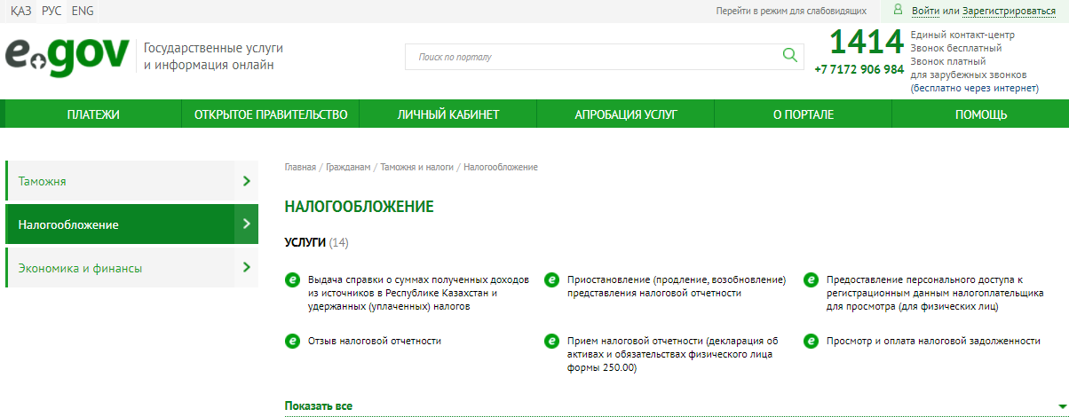
2-ой способ: в верхней части экрана в строке «Поиск по порталу» набрать текст «Отзыв налоговой отчетности»

  - После того, как Вы выбрали нужную Вам услугу, необходимо нажать на кнопку «заказать услугу онлайн»
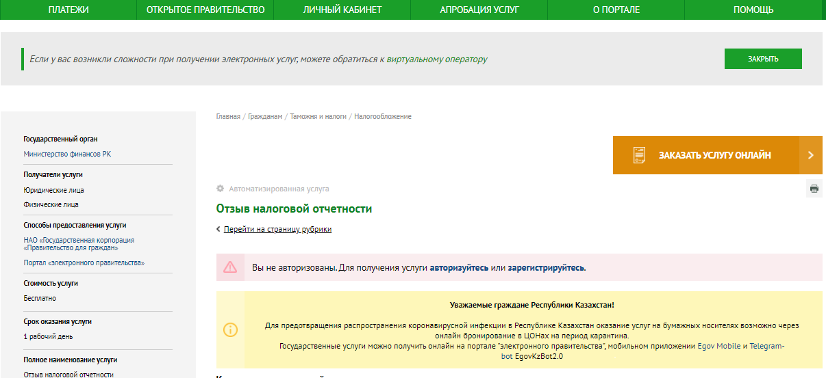

  - Перед Вами откроется бланк заявления, где по умолчанию Ф.И.О. и ИИН заполнятся автоматически. Затем укажите код отзываемой налоговой отчетности.
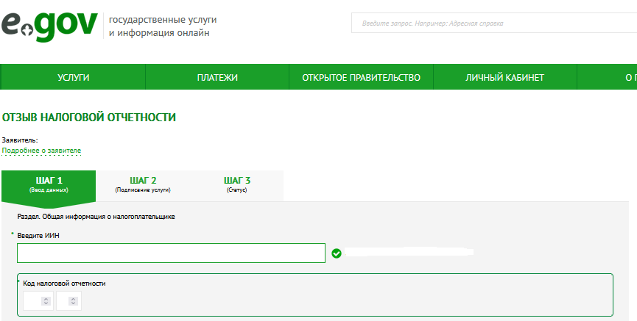

  - Далее, отмечается вид отзываемой налоговой отчетности (первоначальная, очередная, ликвидационная).

  - Далее, заполняется налоговый период отзываемой налоговой отчетности (месяц, квартал, полугодие, год). Затем регистрационный номер налоговой отчетности (указывается из уведомления о принятии/непринятии налоговой отчетности)
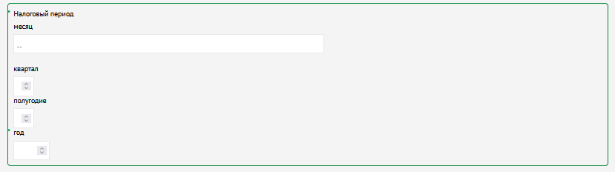

  - Далее, заполняется информация об отзываемой налоговой отчетности.

  - В случае если Вы отзыв производите методом удаления, необходимо отметить соответствующую причину отзываемой налоговой отчетности.

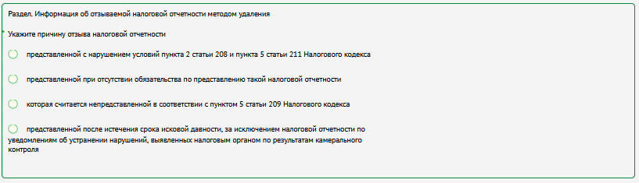

  - В случае если Вы отзыв производите методом изменения, необходимо отметить соответствующую причину отзываемой налоговой отчетности.

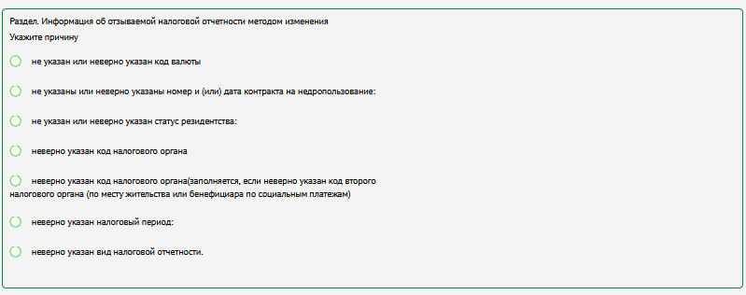

  - Код органа государственных доходов, куда направляется данная форма, необходимо выбрать вручную из справочника;

  - После того, как Вы заполнили всю форму заявления, Вам необходимо нажать на кнопку «отправить» и подписать своим ЭЦП ключом;

  - Далее, находясь на том же сайте, необходимо пройти в личный кабинет, раздел «История получения услуг» и ознакомиться с уведомлением об обработке Вашей заявки

  - Результат оказания данной услуги, поступит в течение нескольких минут.

Поздравляем! Вы успешно отозвали налоговую отчетность!
Сроки оказания государственной услуги в течение 1 (одного) рабочего дня

В случае возникновения вопросов по получению данной государственной услуги, Вы можете обратиться по телефону Call-центра КГД «1414», далее если Вы желаете получить услугу на казахском языке, нажмите цифру «1», если на русском, нажмите цифру «2». Далее, если Вы желаете получить консультацию по государственным услугам нажмите цифру «1», если же Вы желаете получить консультацию по вопросам налогообложения, нажмите цифру «3».

